交通管制圖1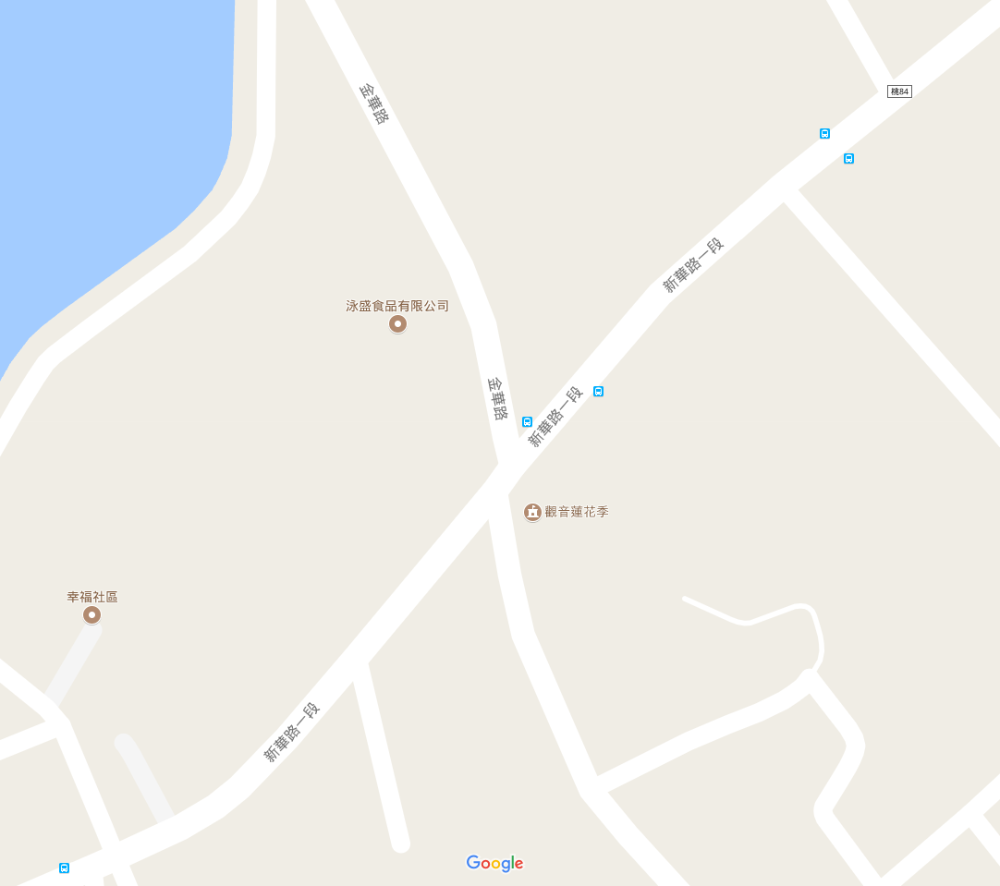
圖例：
禁止臨時停車範圍
20公尺
20公尺
20公尺
20公尺
100公尺
100公尺
150公尺
150公尺

交通管制圖2
